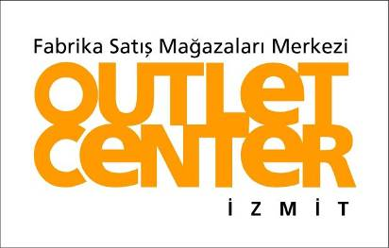

Basın Bülteni 17.10.2014

indirimin dibi

Outlet Center İzmit’te
33. Geleneksel Ucuzluk Panayırı başladı!

02 Kasım 2014 Pazar akşamına kadar
Dünyaca ünlü markalar panayır fiyatıyla satışa sunuluyor.

Türkiye’nin ilk outlet merkezi Outlet Center İzmit’te, her yıl tekrarlanarak geleneksel hale getirilen Ucuzluk Panayırı’nın 33.’sü, 17 Ekim – 02 Kasım 2014 tarihleri arasında gerçekleştiriliyor. 02 Kasım akşamına kadar devam edecek 33. Geleneksel Ucuzluk Panayırı kampanyasında; dünyaca ünlü markalar yine akıl almaz panayır fiyatlarıyla satışa sunuluyor.

Bütün bir yıl müşterilerine, fabrika satış fiyatlarıyla akıllı ve kaliteli bir alışveriş fırsatı sunan Outlet Center İzmit’teki mağazalar, depolarındaki ürünleri eritmek ve yeni ürünlere yer açmak için ürünlerini maliyetinin de altında fiyatlarla “sezonun son fırsatı” olarak Ucuzluk Panayırı süresince satışa sunuyor.

Outlet fiyatından da uygun fiyatlar sunulan, Outlet’in kampanyası Ucuzluk Panayırı hakkında;
Outlet Center İzmit’te geleneksel olarak her yıl tekrarlanan “Ucuzluk Panayırı” kampanyasında, mağazalarda ve üretici firmaların merkez depolarında bulunan satış hızı düşük ve sirkülâsyonu az olan ürünler, mağaza önlerine çıkarılan çeşitli stand ve askılarda, outlet fiyatının da çok altında fiyatlarla satışa sunuluyor. İşte bu yüzden, bu ürünleri bir daha bu fiyatlarla satın alamayacağının bilincinde olan tüketici, “Ucuzluk Panayırı” kampanyasına büyük ilgi gösteriyor.

Ayrıntılı bilgi için : +90 262 335 31 70 – OUTLET CENTER İZMİT
Deniz ÖZSOY GİTGEL e-mail: deniz.ozsoy@outletcenter.com.tr
---------------------------------------------------------------------------------------------------------------------------------------------------------------------------
OUTLET CENTER İZMİT: Bayraktar Holding bünyesinde, 1997 yılından bu yana hizmet veren Türkiye’nin ilk outlet’i Outlet Center İzmit, Türkiye’nin en iyi markalı ürünlerinin (iki yüze yakın ünlü marka) satışa sunulduğu 55 mağaza, 4 restoran, 3 kafeterya ve eğlence mekânları ile müşterilerine hizmet sunmaktadır. Toplam 144.000 m²'lik alan üzerine kurulmuş 28.777 m²'lik kiralanabilir alanı bulunan, merkezde 2.500 araç kapasiteli ücretsiz otopark alanı mevcuttur.

